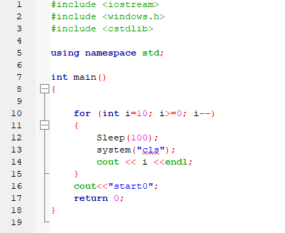
Nowa pętla for (dla) powtarzaj (int) od 10 do 1, a potem następuje start (cout – start).
Cout < <i >> znaczy wypisz aktualną wartość i
Instrukcja sleep (śpij) każe programowi zaczekać np. 100 to ok 0,1 sekundy (podajemy w milisekundach) chodzi o to by nie robić tego natychmiast ale odliczać jak wpiszemy 1000 to wtedy będzie wolniej 1 sekunda. Żeby ta instrukcja zadziałała trzeba wpisać nową bibliotekę u góry include windows.h
Instrukcja system (cls) usuwa z ekranu poprzednią liczbę i nie widzimy 10, 9, 8 itd., ale 10 potem jest zmazywana i widzimy tylko 9 itd.
Potrzeba jeszcze wpisać jedną bibliotekę includ(cstdlib), aby zadziałało.

